房地产动态
  半 月 刊
  2017年7月10日
国家信息中心 中国房地产信息网(www.crei.cn) 主办 | 未经许可不得它用

○ 3月加码楼市调控百日记：结束高增长 政策仍从紧
○ 国土资源部关于上海市松江区完善建设用地使用权转让、出租、抵押二级市场试点实施方案的批复
○ 链家发布《百日调控全景速览》报告：一线城市变慢变冷
○ 北京楼市调查：二手房价格挤水分 银行放贷周期拉长
○ 刘世锦：房地产潜力已见顶 调控再放开投资也上不去
○ 银监会：坚决抑制部分地区房地产市场泡沫
○ 北京、西安、河南等多地继续出台房地产调控政策
○ 房地产开发统计资料

2017.13

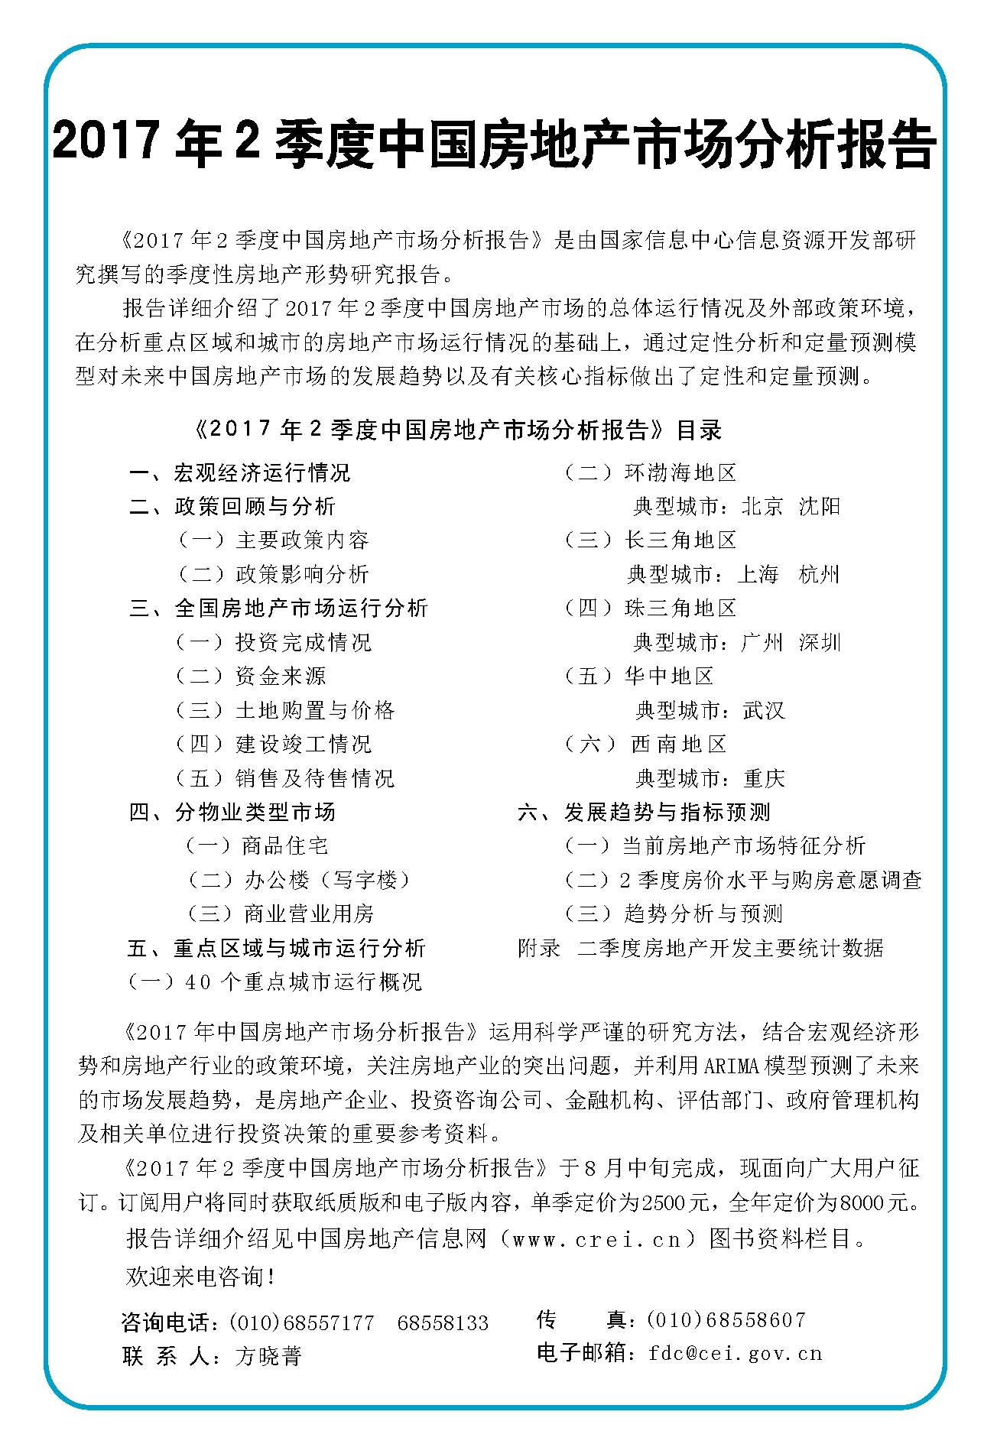

目 录

大势点评
3月加码楼市调控百日记：结束高增长 政策仍从紧

政策动向
国土资源部关于上海市松江区完善建设用地使用权转让、出租、抵押二级市场试点实施方案的批复
中国房地产估价师与房地产经纪人学会关于印发《房地产经纪专业人员职业资格证书登记服务办法》的通知

市场走势
链家发布《百日调控全景速览》报告：一线城市变慢变冷
北京楼市调查：二手房价格挤水分 银行放贷周期拉长
深圳新房均价连续九个月下降

业界论坛
顾云昌：下半年房地产市场继续下行
刘世锦：房地产潜力已见顶 调控再放开投资也上不去

地产金融
银监会：坚决抑制部分地区房地产市场泡沫
下半年房贷利率或持续攀升 11月或达5.1%左右
房企金融化三步走：艰难“变形”存掣肘

土地市场
上半年土地量跌价涨 环一线城市土地热

营销管理
新常态下的地产营销创新：从效果和效率解决行业痛点

海外之窗
加拿大房价迭创新高 房市泡沫破裂警报拉响
新西兰华媒解读数据：奥克兰房市寒冬将至？

要闻简报
北京、西安、河南等多地继续出台房地产调控政策
住房公积金全国漫游倒计时 超20城接入异地转移平台

房地产开发统计资料
2017年1-5月房地产开发投资情况
2017年1-5月房地产开发资金来源情况
2017年1-5月各地区房地产开发投资情况
2017年1-5月各地区房地产开发资金来源情况
2017年1-5月各地区商品房开发规模
2017年1-5月各地区商品房销售增长情况

大势点评

3月加码楼市调控百日记：结束高增长 政策仍从紧
从房价预期看，业内普遍认为，下跌才刚刚开始，二季度成为全年的拐点。部分核心城市库存去化周期出现指标意义上“降价”信号，预计下半年过去两年房价涨幅较大的城市有可能率先出现实质性降价。
自3月17日深化楼市调控以来，从交易数据上逐步可以反映出热点一二线城市因调控发生的变化：网签成交量持续走低，市场开始进入调整周期。
从整体数据表现看，一二线城市已经出现环比下行，虽然三四线城市继续高位运行，但整体涨幅被拉动下行。分析认为，当前调控环境仍然从紧，楼市调整才刚刚开始。
克而瑞CRIC发布的研究显示，2017年上半年，房地产行业各项指标走势均呈现“前高后平”，部分指标如开发投资额、土地购置面积超预期增长，在严厉调控之下，依旧保持“火热”。商品房销售虽然累计同比增速逐月下滑，但销售面积和销售金额的绝对值在一季度仍保持近一年月均水平之上。这主要得益于从去年四季度开始，三四线城市去库存进程大幅加速。然而二季度，随着紧缩调控频频加码的效果逐渐显现，占全国房地产行业销售比重75%左右的三四线城市销售增长脚步显著放缓，销售、投资、新开工和土地购置等各项指标开始回落，二季度成为全年的拐点。
结束高增长
深化调控百日后，房地产各项指标结束了高增长，并开始表现出下滑态势。
CRIC统计显示，2017年上半年，房地产开发投资额创近两年新高。其增速在2015年降至1%的“冰点”后，在2016年逐步回升，2017年上半年增速持续冲高，前4月累计增长9.3%。但在5月份，房地产开发投资额累计增速较前值在今年首次下降，幅度达0.4个百分点，但这仍高于2016年7.2%的增速，整体投资热情并未出现减退。单月开发投资额也保持在近一年月均水平上，环比上涨17%。
销售增速也在持续回落。数据显示，2017年1-5月，商品房销售面积54820万平方米，同比增长14.3%，增速比1-4月回落1.4个百分点。商品房销售额43632亿元，增长18.6%，增速回落1.5个百分点。前五月销售面积、金额分别较2017年初下降7.4个和10.8个百分点，较去年最高点下降22.2个和37.3个百分点。
以调控态势最为严厉的北京为例。春节后北京二手房市场交易量和房价快速冲上历史新高，但3月下半月随着楼市调控的从严趋紧，二季度北京二手房市场交易量断崖式下跌，房价出现松动。据伟业我爱我家集团市场研究院统计，2017年上半年北京全市二手住宅网签总量约8.7万套，环比2016年下半年减少36.5%，同比2016年上半年减少35.8%。至此北京二手房网签量结束了自2014年上半年以来连续增长的态势。
从历史调控周期看，房价拐点通常滞后于交易量拐点。但从二季度数据看，房价也开始显现拐点迹象。伟业我爱我家集团副总裁胡景晖认为，如果从2017年上半年整体而言，北京二手住宅的成交价格环比2016年下半年仍有小幅增长，但在“3·17新政”出台，北京二手房价在3-4月份冲高后，开始逐步企稳回落。5月成交价环比下跌3.4%，6月再次环比下跌4.7%，跌幅有扩大迹象，预示房价拐点的到来。
伟业我爱我家统计还显示，2015年3·30新政后，北京二手住宅价格基本是逐月增长，仅2015年7月和11月有小幅回落，今年5月份是历时18个月以来北京二手房价的首次下跌。虽然房价同比仍在上涨，但同比涨幅在明显缩小，且价格环比持续下跌的趋势已经显现。
下半年或现实质降价
“3·17”调控以来，房地产调控仍现高压态势。各地政策依然不断出台，近期西安、北京等城市再次持续加码。
西安主要是加码限售。调控要求称，购买的商品住房，自购房之日（以商品房买卖合同网签备案时间为准）起满5年方可上市交易；在部分限定区域范围内购买的二手住房，房屋产权人取得《不动产权证书》后满2年方可上市交易。
北京近期则在供应端“下功夫”。要求房地产开发商全力推进“拿地未开工和开工未入市项目”尽早开工入市，并在通知后附上未开工项目名单。截至3月底，北京市共有拿地未开工项目161项，开工未入市项目228项。
CRIC研究中心认为，政策调整的空间仍有，尤其是针对三四线城市；供给侧、限价政策难有放松，热点城市供应量将持续偏紧，但整体要略好于上半年。因此该机构指出，综合供求因素来看，三季度乃至下半年销售增速持续下滑为大概率事件，面积增速或降至10%以下；销售金额增速也将在销售结构变动的影响下继续回落，下滑速度主要取决于三四线城市市场“火热”的可持续性。目前实则不容乐观，原因在于目前调控政策已蔓延至大部分三四线城市；多数三四线城市供求并未真正逆转，且需求存在透支。
从房价预期看，业内普遍认为，下跌才刚刚开始。
胡景晖表示，随着交易量持续回落，2014年曾经历过北京二手房价下跌10%的情况，或将在2017年再现。由于今年的调控力度比2014年还要严格，预计今年跌幅有可能超过10%。“三季度开始，我们将看到北京二手房价下跌的区域和跌幅进一步扩大。”
同策咨询研究部总监张宏伟则认为，大部分一二线核心城市楼市已呈现“量跌价稳”特征：上半年核心一二线城市楼市成交（网签）数据大幅下降，在供应量没有太多增加的情况下，市场去化周期有明显回升，部分核心城市库存去化周期出现指标意义上“降价”信号。预计下半年过去两年房价涨幅较大的城市有可能率先出现实质性降价，如深圳、厦门、苏州、杭州、南京等。
他认为，调控政策仍然是从严执行。当市场预期还没有得到实质性逆转的时候，政策面不可能出现松动，楼市调整的趋势至少会延续到明年上半年。
（21世纪经济报道 王营）

